**Especificación de Requerimientos**

**Descripción del Diseño**

**CALCULADORA HUELLA DE CARBONO**

**Calculadora Huella de carbono**

|  |  |  |
| --- | --- | --- |
| Apellidos, Nombres | Correo electrónico | Rol |
| **Velandia Edwin** | edwinvelandiap@hotmail.com | Pruebas |
| **Mora Freddy** | [freddymorav@hotmail.com](mailto:freddymorav@hotmail.com) | BD |
| **Castañeda felipe** | javier1203192021@outlook.com | Front end |
| **Castañeda miguel** | miguelcastaneda1978@hotmail.com | Back end |
| **Pinzón Diana** | dianaMintic@outlook.es | Gerente del proyecto |

Fecha de presentación: XX/XX/2016

**ACLARACIONES PREVIAS:**

* Todos los comentarios, notas y aclaraciones que se indican en color rojo, deberán eliminarse en la versión definitiva del documento.
* Todos los diagramas de ejemplo que aparecen en esta plantilla deberán eliminarse en la versión definitiva del documento.
* Las secciones y apartados que conforman la estructura de esta plantilla se adaptaron de los estándares: IEEE Std-830-1998 (IEEE Recommended Practice for Software Requirements Specifications); IEEE Std-1016-2009 (IEEE Standard for Information Technology — Systems Design — Software Design Descriptions); ISO/IEC/IEEE 29148:2011(E) (Systems and software engineering — Life cycle processes — Requirements engineering).
* Además, se consideraron los estándares: ISO/IEC 23026 (IEEE Std 2001-2002) (Software Engineering — Recommended Practice for the Internet — Web Site Engineering, Web Site Management, and Web Site Life Cycle); IEEE/EIA 12207.1-1997 (ISO/IEC 12207) (Standard for Information Technology—Software life cycle processes—Life cycle data).
* Se tuvieron en cuenta también los estándares: OMG Unified Modeling Language (OMG UML), Infrastructure, Version 2.4.1 (OMG Document Number: formal/2011-08-05; Standard document URL: http://www.omg.org/spec/UML/2.4.1/Infrastructure) y OMG Unified Modeling Language (OMG UML), Superstructure, Version 2.4.1 (OMG Document Number: formal/2011-08-06; Standard document URL: http://www.omg. org/spec/UML/2.4.1/Superstructure).
* Los estándares mencionados se proporcionan como material adicional.

[ESTA PÁGINA DEBERÁ ELIMINARSE]

[en la versión definitiva y entregable del documento]

Contenido

1 INTRODUCCIÓN 3

1.1 Propósito 3

1.2 Alcance o Ámbito del Sistema 3

1.3 Definiciones, Acrónimos y Abreviaturas 3

1.3.1 Definiciones 3

1.3.2 Acrónimos 3

1.3.3 Abreviaturas 3

1.3.4 Referencias 4

1.4 Perspectiva General del Documento 4

2 DESCRIPCIÓN GENERAL DE LA APLICACIÓN 4

2.1 Perspectiva de la Aplicación 4

2.2 Funciones de la Aplicación 4

2.3 Características de los Usuarios 5

2.4 Restricciones 5

2.5 Suposiciones y Dependencias 5

2.6 Requerimientos Diferidos 5

3 REQUERIMIENTOS ESPECÍFICOS 5

3.1 Requerimientos 6

3.1.1 Product Backlog 6

3.1.2 Ciclo de Sprints del proyecto 6

3.1.3 Sprint Backlog 6

3.1.4 Historias de usuario (Tareas y Subtareas) 6

3.1.5 Mecánica de organización del grupo. (Reuniones, evidencias/artefactos) 6

3.2 Modelo de Requerimientos 7

3.2.1 Modelo de Casos de Uso 7

4 DESCRIPCIÓN DEL DISEÑO 9

4.1 Interfaz gráfica (Mockups) 9

5 Gestión de la configuración 9

6 PRUEBAS 9

6.1 Descripción de pruebas unitarias 9

6.2 Descripción de pruebas de aceptación 9

7 GLOSARIO 10

8 ANEXO(S) 10

# Introducción

## Propósito

Este documento tiene como finalidad proveer el marco general del proyecto, especificando el comportamiento del software y cada uno de los aspectos que componen el alcance del mismo, incluyendo cada una de las etapas del ciclo de desarrollo.

## Alcance o Ámbito del Sistema

* Diseñar una solución de software que provea información educativa sobre la huella de carbono empleando tecnologías web.
* Diseñar e implementar un modelo de base de datos, de acorde con el objetivo del proyecto, teniendo en cuenta los diferentes documentos que soportan la especificación del mismo.
* Desarrollar e implementar una página web que permita a diferentes usuarios, conocer el impacto medio ambiental que generan las actividades que ejecuta diariamente, teniendo en cuenta específicamente los aspectos relacionados con el trasporte y vivienda.

## Definiciones, Acrónimos y Abreviaturas

### Definiciones

A continuación, se presentan los conceptos que se deberán tener en cuenta a lo largo del documento.

* **El dióxido de carbono:** es un compuesto de carbono y oxígeno que existe como gas incoloro en condiciones de temperatura y presión estándar. Está íntimamente relacionado con el efecto invernadero.[1]
* **La Huella de Carbono:** (HdC), definida en forma muy general, representa la cantidad de gases efecto invernadero (GEI) emitidos a la atmósfera derivados de las actividades de producción o consumo de bienes y servicios (Pandey et al., 2010; Wiedmann, 2009), y es considerada una de las más importantes herramientas para cuantificar las emisiones de dichos gases.[2]
* **La huella de carbono de una organización:** mide la totalidad de gases de efecto invernadero (GEI) emitidos por efecto directo o indirecto, provenientes del desarrollo de la actividad de dicha organización.[3]
* **La huella de carbono de producto:** se emplea de forma específica para medir las emisiones de gases de efecto invernadero (GEI) durante todo el ciclo de vida de un producto, desde la extracción de las materias primas, pasando por el procesado y fabricación y distribución, hasta la etapa de uso y final de la vida útil (depósito, reutilización o reciclado) .[4]

### Acrónimos

* = Dióxido de carbono
* FE = Factor de Emisión
* GEI = Gases de efecto Invernadero
* ONU = Organización de Naciones Unidas

### Referencias

[1] Rodríguez Rojas, C. A., Serrano Coveña, G. A., & Vela Alquinga, P. D. (2018). Estudio de los gases contaminantes modificando la relación de compresión en un vehículo.

[2] Zilio, M. I. (2008). Emisiones de dióxido de carbono en América Latina. Un aporte al estudio del cambio climático. Economía y sociedad, 14(22), 133-161.

[3] Ricardo Estévez. (07 de Julio de 2017). ¿Qué es huella de carbono? https://www.ecointeligencia.com/2017/07/huella-carbono/.

[4] Ibidem

## Perspectiva General del Documento

# Descripción general de la aplicación

[Esta sección del documento debe describir los factores generales que afectan a la aplicación y sus requerimientos. Esta sección no establece requerimientos específicos, los que se describen en detalle en la sección 3, sino que proporciona un contexto para dichos requerimientos.

Generalmente, esta sección consiste en seis apartados, que son los que siguen.]

## Perspectiva de la Aplicación

El software web Huella de carbono, se define como una aplicación independiente que no tiene interacción con otras aplicaciones existentes o que se requieran desarrollar en el futuro.

## Funciones de la Aplicación

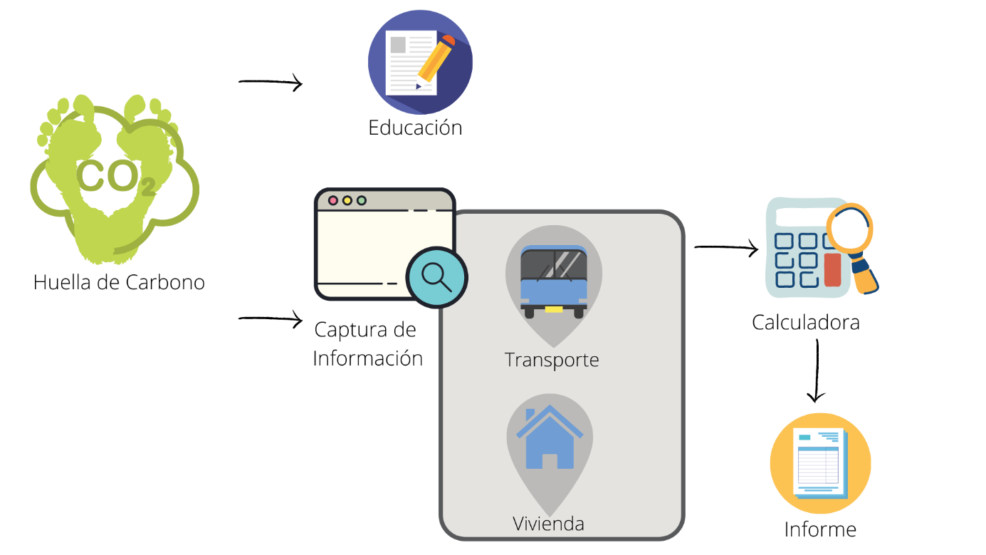

## Características de los Usuarios

Teniendo en cuenta que el principal objetivo del software es culturizar sobre los impactos negativos que dejan en el medio ambiente cada una de las acciones que ejecutamos. El software Web Huella de Carbono esta diseñado de forma que pueda ser usado por cualquier persona sin contar con un perfil académico, económico o social en particular.

## Restricciones

No Aplica.

## Suposiciones y Dependencias

El uso y funcionamiento del software huella de carbono su desarrolla tomando como base el hecho de que en general, las personas cuentan con acceso a dispositivos electrónicos y posibilidad de conexión a internet.

## Requerimientos Diferidos

No Aplica.

# Requerimientos específicos

## Requerimientos

En seguida se presenta el lisatdo de r

[Este apartado debe contener una lista de los requerimientos surgidos de las necesidades e ideas aportadas por los usuarios/clientes, desarrolladores y demás participantes en el proceso de desarrollo.]

### Product Backlog

[Lista con todos los requerimientos iniciales del producto que se va a desarrollar que identifique las necesidades del producto para lograr su máxima utilidad. Asimismo, contiene la descripción de las tareas y subtareas que se van a realizar para la ejecución de cada requisito, mismas que se organizarán en función de sus prioridades. Además, la pila de producto también indica una estimación del tiempo en la que cada tarea se va a desarrollar y el valor que cada una le da al producto.]

### Ciclo de Sprints del proyecto

[Listar los sprints contemplados desde el proyecto para la generación de valor al cliente]

### Sprint Backlog

[Lista de elementos seleccionados previamente del Product Backlog para ser desarrollados en el día a día en los diferentes Sprints del proyecto. Tras crear esta lista, el equipo del proyecto tendrá que identificar las funcionalidades y priorizar las que se entregarán en el Sprint.]

### Historias de usuario (Tareas y Subtareas)

En seguida se provee el listado se historias de usuarios definidas. Para mayor detalle sobre las mismas remitirse al documento.

### Mecánica de organización del grupo. (Reuniones, evidencias/artefactos)

## Modelo de Requerimientos

*modelo del dominio*

### Modelo de Casos de Uso

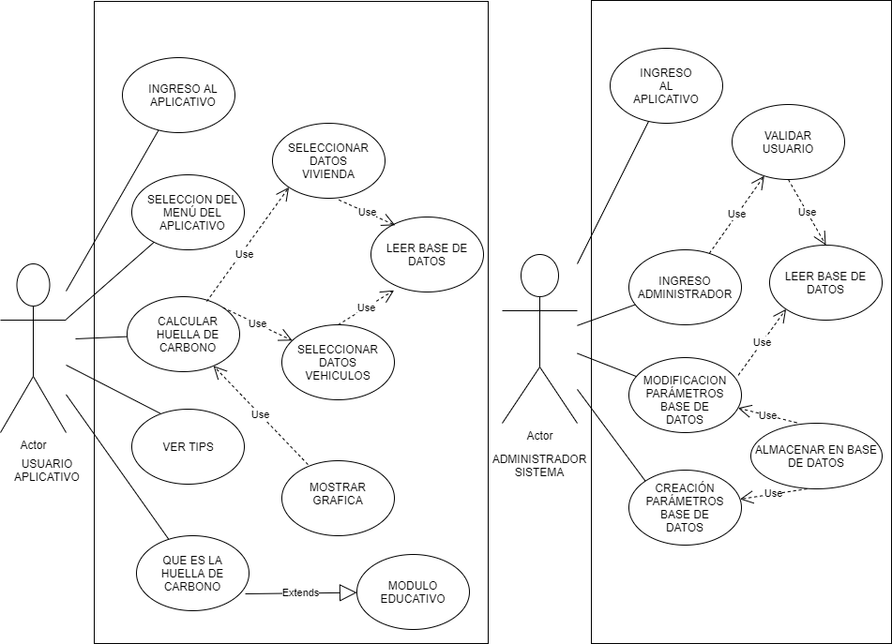

**CU-01: "INGRESO AL APLICATIVO"**

|  |  |  |
| --- | --- | --- |
| Iniciador | USUARIO APLICATIVO. | |
| Otros actores |  | |
| Precondiciones | NINGUNA | |
| Flujo básico | | |
| **Actor** | | **Sistema** |
| 1. …USUARIO APLICATIVO | | CALCULADORA HUELLA DE CARBONO |
|  | |  |
|  | |  |
|  | |  |
|  | |  |
|  | |  |
| Flujo alternativo 1 |  | |
| Flujo alternativo 2 |  | |
| ... |  | |
| Flujo alternativo n |  | |
| Poscondiciones | SE MUESTRA LA PÁGINA PRINCIPAL DEL APLICATIVO | |

[Cuando se ejecuta una instancia de un caso de uso, éste interactúa con instancias de actores y realiza una secuencia de acciones de acuerdo a lo que se describió en la especificación del caso de uso. Para mostrar la realización de un caso de uso se puede emplear: un *diagrama de clases* con todas las clases que participan en él; *diagramas de interacción* (*secuencia* y/o *comunicación*); o, como indica UWE, *diagramas de actividad*.

OBSERVACIÓN: UWE sugiere lo siguiente "Siguiendo el principio de utilizar UML siempre que sea posible para la especificación, se refinan los requerimientos con diagramas de actividad UML. Para cada caso de uso no trivial, se construye al menos un diagrama de actividad para el flujo principal de tareas a realizar para proporcionar la funcionalidad indicada por el caso de uso correspondiente. Opcionalmente, pueden utilizarse diagramas adicionales para excepciones y variantes."]

**CU-02: "SELECCION DE MENU PRINCIPAL"**

|  |  |  |
| --- | --- | --- |
| Iniciador | USUARIO APLICATIVO. | |
| Otros actores |  | |
| Precondiciones | NINGUNA | |
| Flujo básico | | |
| **Actor** | | **Sistema** |
| 1. …USUARIO APLICATIVO | | CALCULADORA HUELLA DE CARBONO |
|  | |  |
|  | |  |
|  | |  |
|  | |  |
|  | |  |
| Flujo alternativo 1 |  | |
| Flujo alternativo 2 |  | |
| ... |  | |
| Flujo alternativo n |  | |
| Poscondiciones | EL USUARIO VE LAS OPCIONES A LAS CUALES PUEDE ACCEDER | |

**CU-03: "CALCULADORA HUELLA DE CARBONO"**

|  |  |  |
| --- | --- | --- |
| Iniciador | USUARIO APLICATIVO. | |
| Otros actores |  | |
| Precondiciones | SELECCIÓN DE MENÚ | |
| Flujo básico | | |
| **Actor** | | **Sistema** |
| 1. …USUARIO APLICATIVO | | CALCULADORA HUELLA DE CARBONO |
|  | |  |
|  | |  |
|  | |  |
|  | |  |
|  | |  |
| Flujo alternativo 1 |  | |
| Flujo alternativo 2 |  | |
| ... |  | |
| Flujo alternativo n |  | |
| Poscondiciones | SE MUESTRA LA PANTALLA DE SELECCIÓN DE DATOS | |

**CU-04: "VER TIPS"**

|  |  |  |
| --- | --- | --- |
| Iniciador | USUARIO APLICATIVO. | |
| Otros actores |  | |
| Precondiciones | INGRESO A LA APLICACIÓN | |
| Flujo básico | | |
| **Actor** | | **Sistema** |
| 1. …USUARIO APLICATIVO | | CALCULADORA HUELLA DE CARBONO |
|  | |  |
|  | |  |
|  | |  |
|  | |  |
|  | |  |
| Flujo alternativo 1 |  | |
| Flujo alternativo 2 |  | |
| ... |  | |
| Flujo alternativo n |  | |
| Poscondiciones | SE PUEDE VISUALIZAR TIPS PARA MEJORAR LOS HÁBITOS DEL USUARIO DEL APLICATIVO | |

**CU-05: "CONSULTAR WIKI HUELLA CARBONO"**

|  |  |  |
| --- | --- | --- |
| Iniciador | USUARIO APLICATIVO | |
| Otros actores |  | |
| Precondiciones | INGRESO A LA APLICACIÓN | |
| Flujo básico | | |
| **Actor** | | **Sistema** |
| 1. …USUARIO APLICATIVO | | CALCULADORA HUELLA DE CARBONO |
|  | |  |
|  | |  |
|  | |  |
|  | |  |
|  | |  |
| Flujo alternativo 1 |  | |
| Flujo alternativo 2 |  | |
| ... |  | |
| Flujo alternativo n |  | |
| Poscondiciones | EL USUARIO PUEDE CONSULTAR INFORMACIÓN ACERCA DE LA HUELLA DE CARBONO | |

**CU-06: "INGRESO USUARIO ADMINISTRADOR"**

|  |  |  |
| --- | --- | --- |
| Iniciador | USUARIO ADMINISTRADOR | |
| Otros actores |  | |
| Precondiciones | NINGUNA | |
| Flujo básico | | |
| **Actor** | | **Sistema** |
| 1. …USUARIO APLICATIVO | | CALCULADORA HUELLA DE CARBONO |
|  | |  |
|  | |  |
|  | |  |
|  | |  |
|  | |  |
| Flujo alternativo 1 |  | |
| Flujo alternativo 2 |  | |
| ... |  | |
| Flujo alternativo n |  | |
| Poscondiciones | EL USUARIO VE UN FORMULARIO DE INGRESO AL MENÚ DE ADMINISTRACIÓN DEL SISTEMA | |

**CU-07: "MODIFICACIÓN DE DATOS DEL SISTEMA"**

|  |  |  |
| --- | --- | --- |
| Iniciador | USUARIO ADMINISTRADOR | |
| Otros actores |  | |
| Precondiciones | INGRESO EXITOSO AL VALIDAR CORRECTAMENTE USUARIO | |
| Flujo básico | | |
| **Actor** | | **Sistema** |
| 1. …USUARIO APLICATIVO | | CALCULADORA HUELLA DE CARBONO |
|  | |  |
|  | |  |
|  | |  |
|  | |  |
|  | |  |
| Flujo alternativo 1 |  | |
| Flujo alternativo 2 |  | |
| ... |  | |
| Flujo alternativo n |  | |
| Poscondiciones | EL USUARIO VE UN FORMULARIO PARA MODIFICAR LA INFORMACIÓN DE LA BASE DE DATOS | |

**CU-08: "CREACIÓN DE DATOS PARA EL SISTEMA"**

|  |  |  |
| --- | --- | --- |
| Iniciador | USUARIO ADMINISTRADOR | |
| Otros actores |  | |
| Precondiciones | INGRESO EXITOSO AL VALIDAR CORRECTAMENTE USUARIO | |
| Flujo básico | | |
| **Actor** | | **Sistema** |
| 1. …USUARIO APLICATIVO | | CALCULADORA HUELLA DE CARBONO |
|  | |  |
|  | |  |
|  | |  |
|  | |  |
|  | |  |
| Flujo alternativo 1 |  | |
| Flujo alternativo 2 |  | |
| ... |  | |
| Flujo alternativo n |  | |
| Poscondiciones | EL USUARIO VE UN FORMULARIO PARA CREAR LA INFORMACIÓN DE LA BASE DE DATOS | |

# Descripción del diseño

## Interfaz gráfica (Mockups)

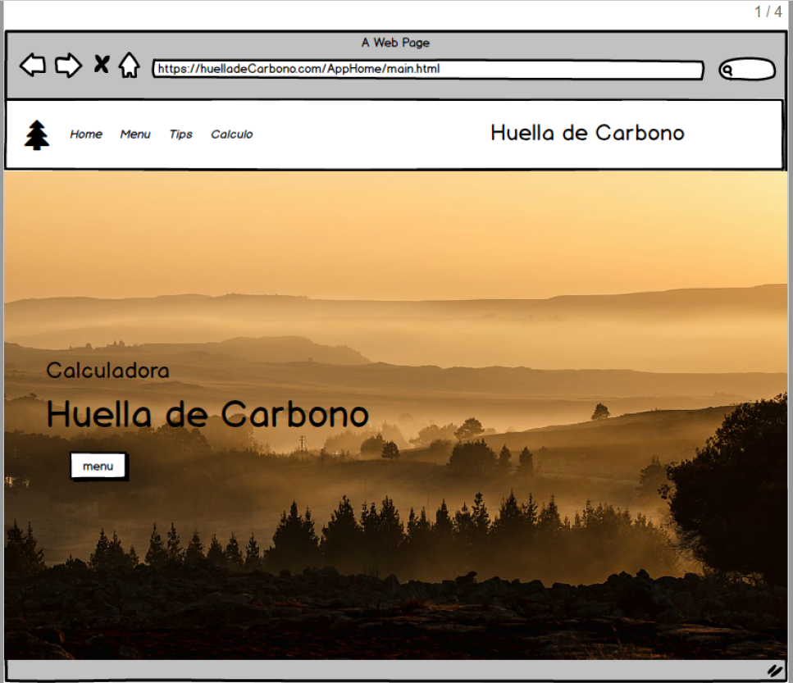

Ilustración 1. Página de Inicio

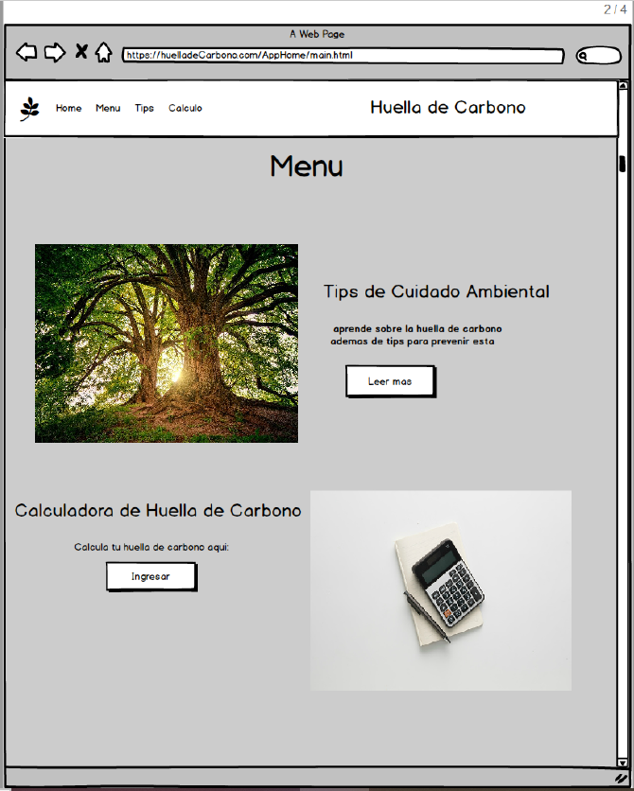

Ilustración 2. Página Menú Principal

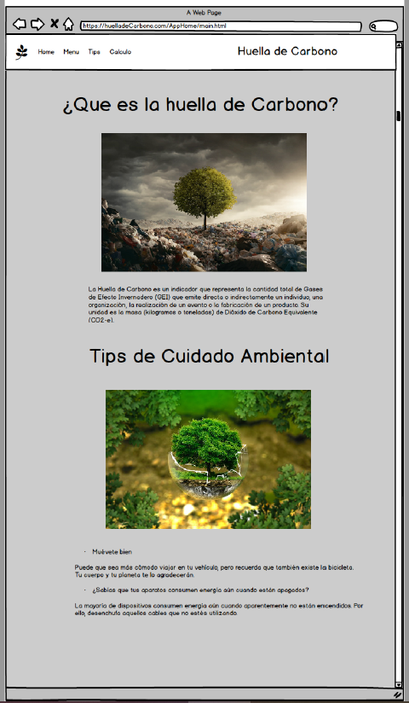

Ilustración 3. Página Información General y Tips

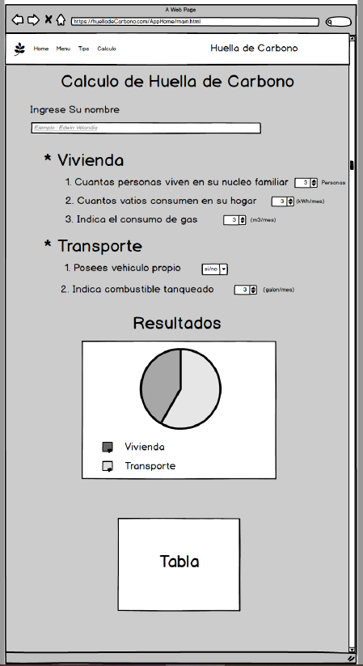

Ilustración 4. Formulario y presentación de resultados.

# Gestión de la configuración

Debe especificar los lenguajes de programación y el stack tecnológico que debe ser utilizado en la construcción de la solución.

especificar el uso y estructura de los repositorios de código

acceso y uso de la plataforma tecnológica en la nube con la que cuenta cada equipo

a configuración y uso de los ambientes de desarrollo y producción.

# Pruebas

Con el objetivo de garantizar el correcto funcionamiento del software se han definido dos lineamientos para la ejecución de las pruebas de calidad, siendo estos la ejecución de pruebas tanto unitarias como de integridad y posterior mente pruebas de aceptación en conjunto con el Product Owner para finalizar el ciclo de desarrollo con la implementación del Software.

## Descripción de pruebas unitarias

## Descripción de pruebas de aceptación

# Glosario

No Aplica.

# Anexo(s)

No Aplica.